泵引理证明非正则

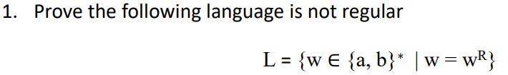

Chomsky范式

1. 先建立初始状态s0
2. 从下往上消除空，记得把第三级的空加在第二级，且变化第二级BSB这种为BSB，BS,SB,S。
3. 再将第一级加空，第二级的有s的带入并加在第二级
4. 消除单元，先在第二级消除s-s，再消s-b（将第三级的b替换到第二级的s-b），再消s0-s
5. 消除终结符，如00
6. 消除多个字符，如BSB

用泵引理证明non-cfl

Ttl6

用栈表示detailed process when running M with input w = 0000

Ttl7

Address，implementation-level description of TM

Ttl8